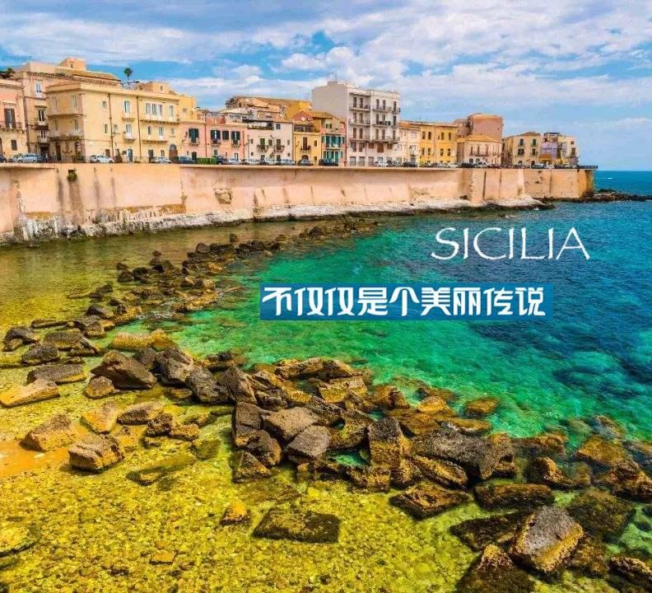



 Rita

|  |
| --- |
| 西西里——  把传说照进现实之地 |

2019/09/28 ~ 2019/10/03

关于 / *Intro*

由此出发，发现更美世界

Rita

|  |
| --- |
| 您是我身边最懂生活的人，  我是您身边最懂旅行的人。  这里有我去过的地方，  有我买过的全球好物，  旅行，只为分享世界如初之美 |



扫码查看品牌主页

行程亮点 / *Highlight*

|  |
| --- |
| * “岁月匆匆， * 我爱上过很多女人， * 当她们紧紧拥抱我， * 问我会不会想她们时， * 我会说‘是的，我会想你的。’ * 但唯一我从来没有忘记的， * 是一个从来没问过我的人， * 她就是✨玛莲娜✨”   ——电影《西西里的美丽传说》 |

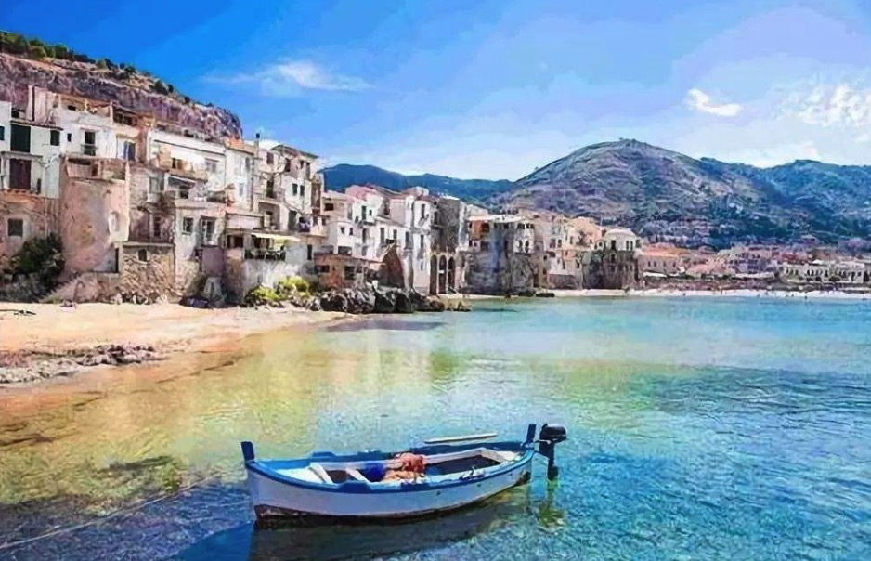

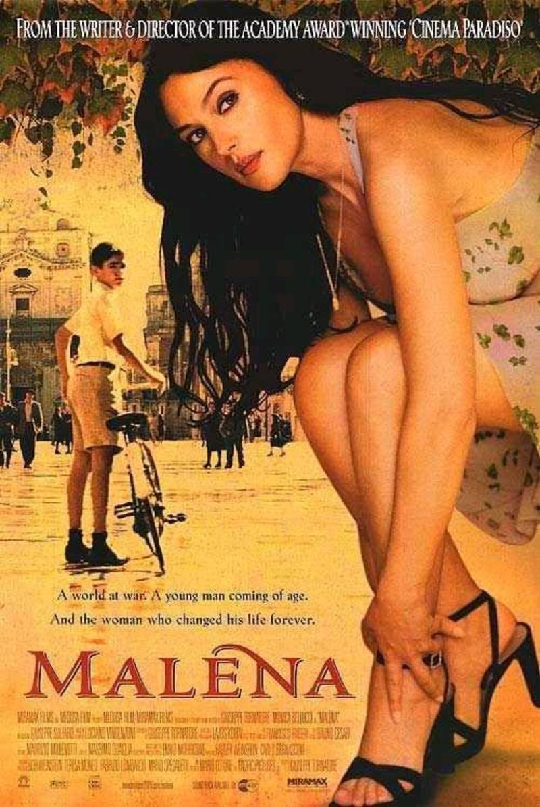

|  |
| --- |
| * 关于西西里，最早的记忆大概是2000年的电影《西西里的美丽传说》。西西里岛的小镇上，那撩着波浪状黑亮秀发，穿着最时髦短裙和丝袜、踏着充满情欲诱惑高跟鞋的玛莲娜，那些耳熟能详的电影场景，让人迷醉。这次的西西里之旅是我们的梦想，去追寻电影带来的意境和想象~ |

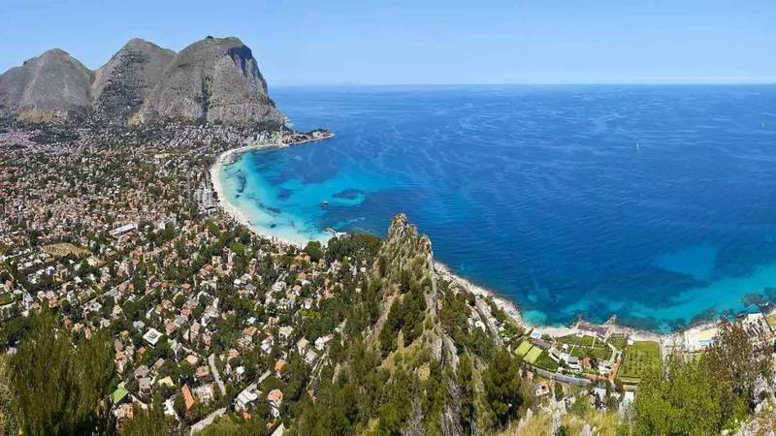

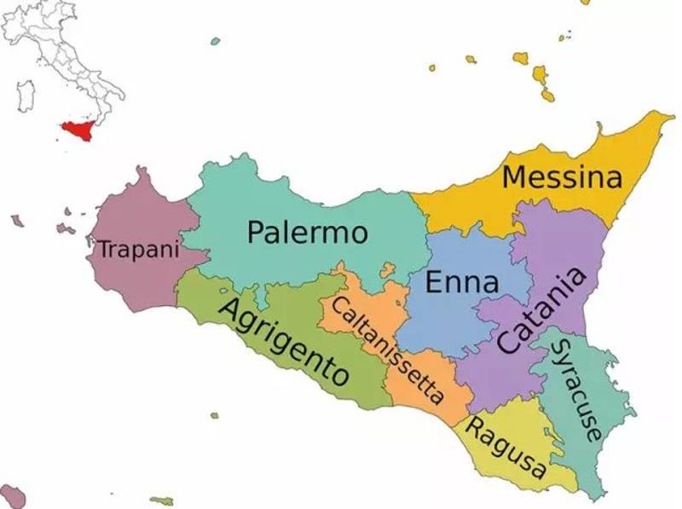

行程概览 / *Overview*

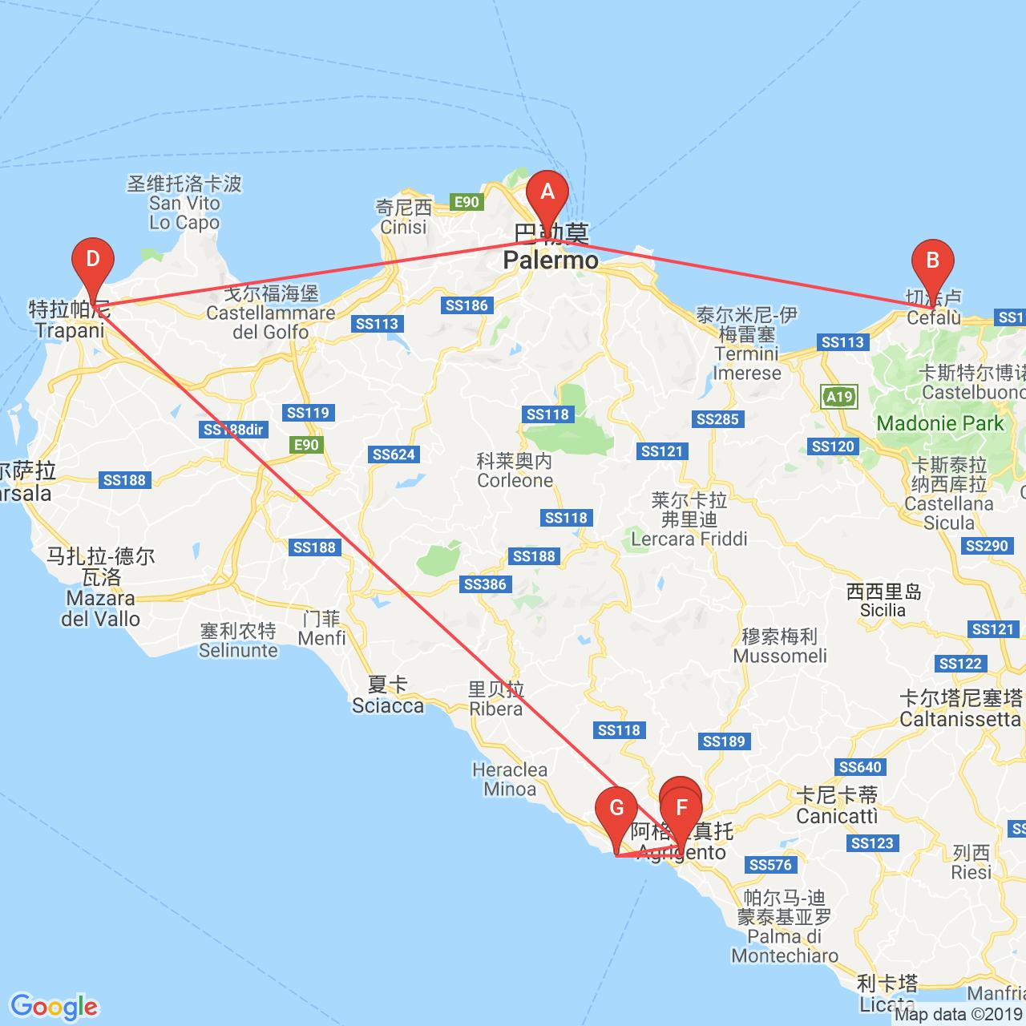

| 日期 | 行程 |
| --- | --- |
| 第1天  09.28星期六 | 上海 - 9313km - 巴勒莫    飞机 上海 → 法兰克福→巴勒莫 |
| 第2天  09.29星期日 | 巴勒莫 |
| 第3天  09.30星期一 | 巴勒莫 - 75km - 切法卢 - 75km - 巴勒莫 |
| 第4天  10.01星期二 | 巴勒莫 - 108km - 埃里切 - 182km - 阿格里真托 |
| 第5天  10.02星期三 | 阿格里真托 - 3km - 神殿之谷 - 13km - 土耳其阶梯 - 19km - 阿格里真托 |
| 第6天  10.03星期四 | 上海 |

第1天 / *DAY1*

09.28 星期六

|  |
| --- |
| 今日行程  上海 -9313km- 巴勒莫 |

过境签

中转 法兰克福

飞机

上海

巴勒莫

上海

巴勒莫

|  |
| --- |
| 参考航班：  LH733 上海-法兰克福 23:55-05:35 +1  LH338 法兰克福-巴勒莫 09:50-12:10  前往国际机场乘坐国际航班，在法兰克福中转，之后飞往巴勒莫。抵达后专车接机，入住酒店休息，调整时差。 |

第2天 / *DAY2*

09.29 星期日

|  |
| --- |
| 今日行程  巴勒莫 |

|  |
| --- |
| 意大利西西里是地中海历史上的“金盆地”。作为西西里岛最大的城市和首府，巴勒莫混乱中不失华丽。西西里岛多元化的历史，也给了这座城市多元化的风格。  古城历史悠久，破旧的建筑，窄窄的街巷，一股浓浓的意式风情扑面而来。内部的庭院，被三层拱廊围和起来，这样的空间感受灵活多变，古典的气氛也很足。曾有一句话形容这座回教城市：凡是来过巴勒莫的人，都会忍不住回头多看一眼。 |

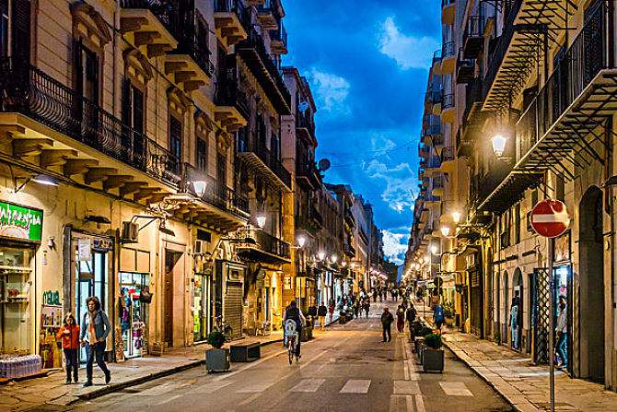

|  |
| --- |
| 马西莫剧场是为庆祝意大利统一而建的，工程耗时22年，是新古典主义风格杰作。如今也早已成为巴勒莫的标志性建筑。马西莫剧院还是电影《教父3》的拍摄地，结尾的一幕就是在这个剧院前，已经年老的“教父”迈克在这里失去了他最心爱的女儿，仰天痛哭。而傍晚的巴勒莫街头，太阳下山的时候，天空的蓝色，如此迷人。  推荐游览项目：  马西莫剧院，四角街，巴勒莫主教堂，诺曼皇宫，新门等 |

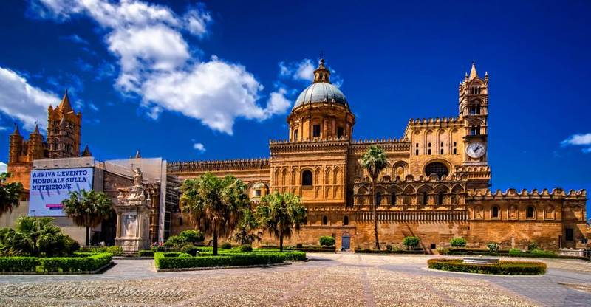

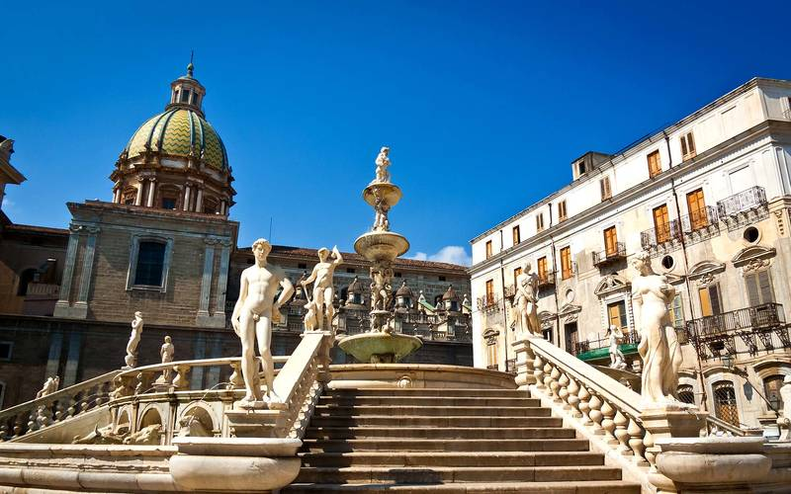

普雷托利亚喷泉 Fontana Pretoria



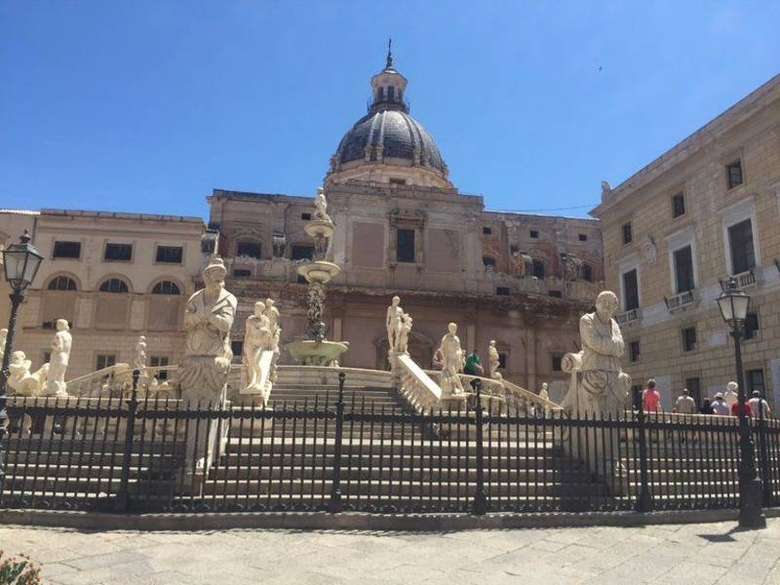喷泉由4座桥梁、楼梯围绕，四周雕刻奥林匹亚众神，原本安置在佛罗伦萨的圣克莱门特宫花园，1573年，巴勒莫购买了这座大喷泉，并为安置它而特意设计了一个开放广场。但是，喷泉四周表情暧昧的裸体雕像却让保守的西西里教民难以接受，称之为“羞耻之泉”。

地址：90133 Palermo PA, 意大利

开放时间：全天

|  |
| --- |
|  |

马西莫大剧院 Teatro Massimo



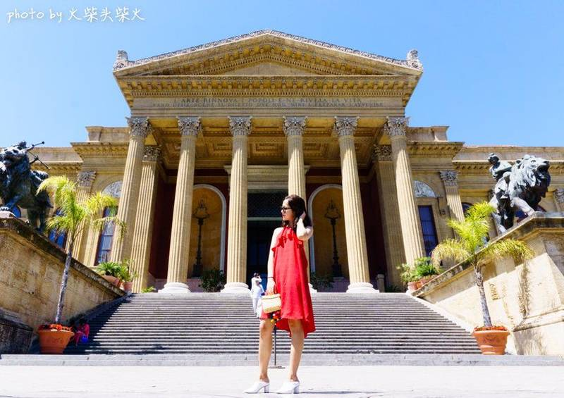新古典主义风格的巴勒莫大剧院典雅高贵，是意大利最大、欧洲第三大剧院。耗时20多年的新古典主义风格杰作，占地7730平方米，巴勒莫的标志之一。剧院装潢华美，经常上演经典的意大利歌剧剧目。官网可以预定歌剧门票以及查询歌剧上演剧目。订票网址

地址：Piazza Verdi，90138 Palermo，意大利

开放时间：歌剧具体时间请查询官网节目列表。

|  |
| --- |
|  |

蒙雷阿莱大教堂 Cattedrale di Monreale



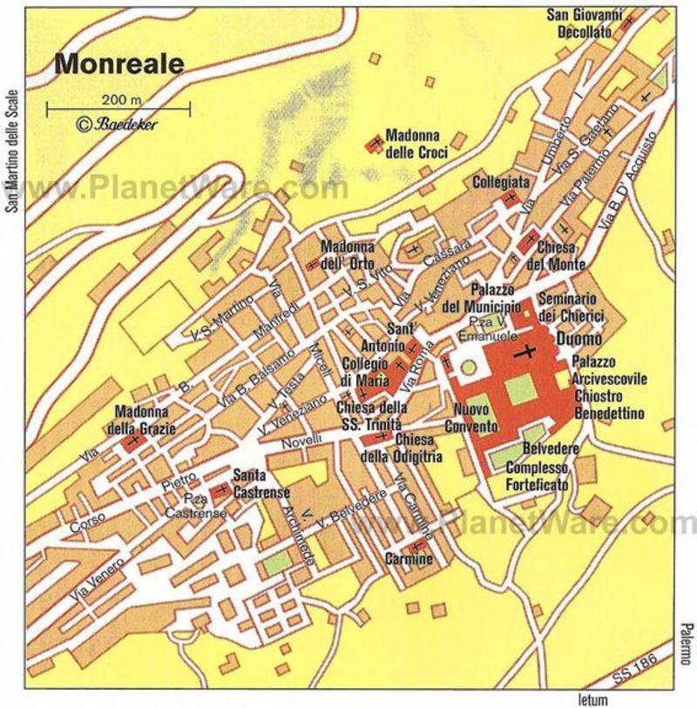蒙雷阿莱，在西西里语里意为：”王室山“或国王的山丘。是该省的一个小镇，位于巴勒莫市南10公里的山坡上。是世界上现存最大的诺曼式建筑，也是诺曼底艺术的颠峰之作。教堂边上的诺曼修道院里阿拉伯式的回廊如梦幻般漂亮。教堂附近临海边高地，可以俯视城市全貌，非常漂亮。

地址：Cattedrale di Monreale Piazza Guglielmo II，1 90046 Monreale PA，Italia

开放时间：周一至周六：08:30-12:45，14:30-17:00；  
 周日8:00-10:00，14:30-17:00

|  |
| --- |
|  |

|  |
| --- |
| 旅行笔记 |
| 美食推荐  意大利柠檬甜酒  意大利南部盛产柠檬，当地人通常在冬天开始用柠檬来浸泡烈性酒，酷似果汁，却是一种酒精度颇高的利口酒。这些年来也被法国人当做餐前酒来喝，加入大量冰块。 |

|  |
| --- |
| 酒店推荐 |
| 贝拉罗托套房酒店  当地评分第一  位于巴勒莫的La Kalsa，距巴勒莫大教堂仅20分钟步行路程，距离马奎达街有3分钟步行路程。可安排私人停车位，需额外费用。客人可享用欧陆式或自助早餐。 |

第3天 / *DAY3*

09.30 星期一

|  |
| --- |
| 今日行程  巴勒莫 -75km- 切法卢 -75km- 巴勒莫 |

|  |
| --- |
| 如果说西西里是意大利的小众目的地，切法卢就是西西里的小众目的地。没有大城市的喧嚣，狭窄的街道、中世纪的青石板路以及马卡龙色的建筑，都让小镇的人们安于在此自给自足。 |

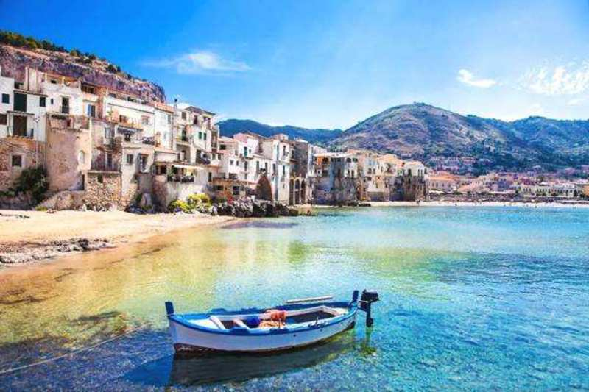

|  |
| --- |
| 有一个孩子，他叫多多，他从小就爱看电影，也爱看放映师剪电影，对他而言，电影院是他最爱的地方，因为一场火灾，他成为了小镇上唯一一个会放电影的人。长大后的多多因为和恋人分别不得不远走他乡。多年后，他又回来，回来向他的老朋友告别，而老朋友送他的礼物，则是他回不去的童年。是的，这就是《天堂电影院》的故事，天堂电影院》为切法卢带来了无尽的荣誉，也让我们认识了这个地中海边的风情小镇。切法卢是一个临海小镇，也在半山腰，所以每条小路几乎都是通往海边。 |

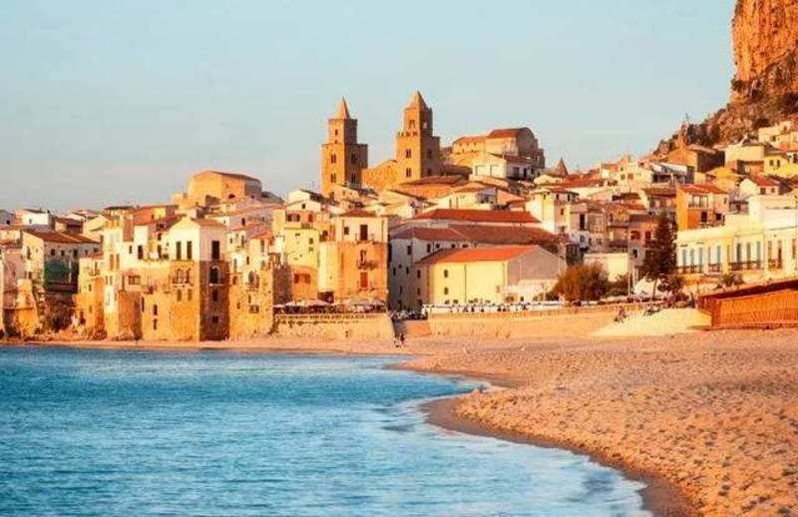

切法卢主教堂 Cathedral-Basilica of Cefalu



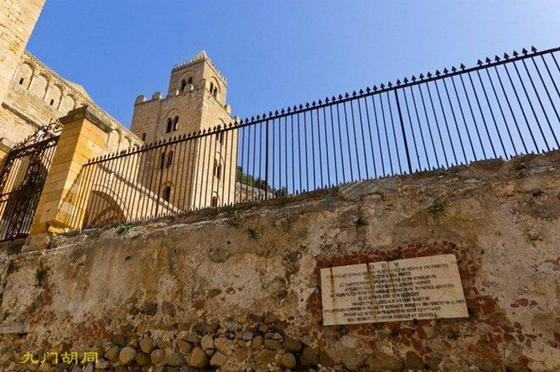切法卢主教堂又被称作双塔教堂，是12世纪西西里特色的诺曼阿拉伯式建筑杰作之一，塔楼气宇轩昂，在蔚蓝色大海和小镇金色沙滩的衬托下构成了一幅绝妙的风景画。

地址：Piazza del Duomo, 90015 Cefalù PA, 意大利

到达方式：从火车站步行15分钟左右到达

开放时间：8:00-12:00 15:30-19:00

第4天 / *DAY4*

10.01 星期二

|  |
| --- |
| 今日行程  巴勒莫 -108km- 埃里切 -182km- 阿格里真托 |

|  |
| --- |
| 埃利切坐落在750米高的埃利切山顶部，这山拔地而起，直插云霄，看上去，简直没有一点坡度，像天公盛怒之下，挥动一把巨斧往下猛劈而成：巍然、险峻，望着就让人感到恐慌。  从山脚往上看，只见到怪石层层叠起的悬崖一直延伸到树木遮掩的山顶，无法想象，到了山顶居然是个三角形轮廓的小城。 |

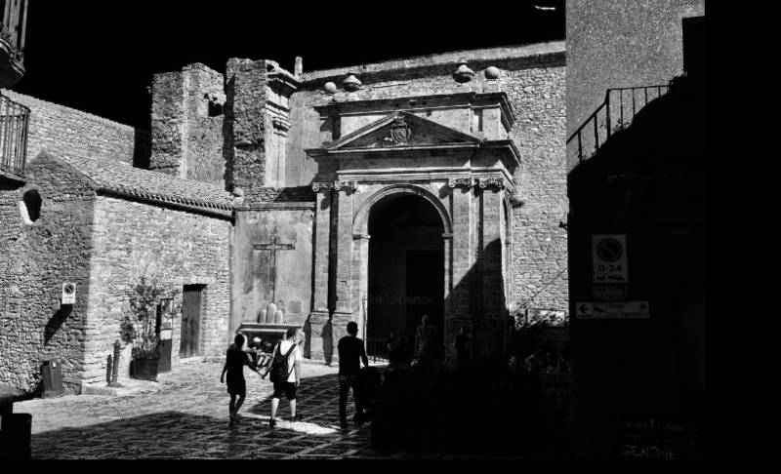

|  |
| --- |
| 如果你看到了云雾笼罩的城堡，那么请一定走向那里去实现你非凡的梦想吧。记得穆罕默德·穆拉特·伊尔登 《城堡》中有这么一句话。  迷雾中的城堡，一切与现实无关，它只属于历史，这便是被称为“云中的童话世界，地上的完美人间”的位于埃利切制高点的埃利切城堡。  另外值得一提的是，传说维纳斯私奔之后的居住地便是这个小镇。 |

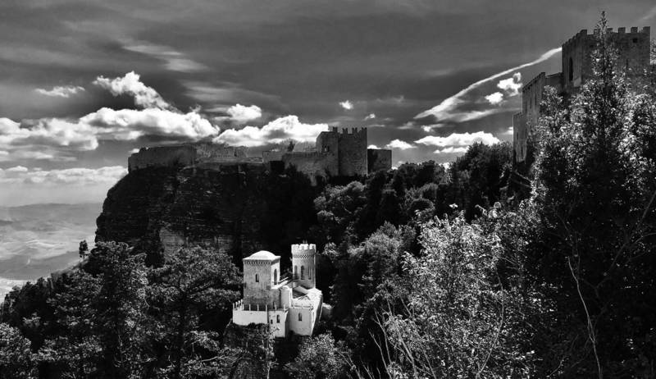

|  |
| --- |
| 下山后参观古代盐场那里有一片湿地，这里还有可能可以发现火烈鸟~ |

第5天 / *DAY5*

10.02 星期三

|  |
| --- |
| 今日行程  阿格里真托 -3km- 神殿之谷 -13km- 土耳其阶梯 -19km- 阿格里真托 |

|  |
| --- |
| 阿格里真托的古希腊--神殿谷。神殿之谷是希腊境外保存最完好的大型古希腊神庙群，被列入世界文化遗产名录。曾经有20余座神庙，现在保存完好的剩下5座分别是：双子神庙、宙斯神庙、大力神庙、协和神庙和朱诺神殿。。站在神殿中心的广场上，仰视伟大的建筑，认真感受一下远古的气息，你会惊叹于古代民族的伟大。 |

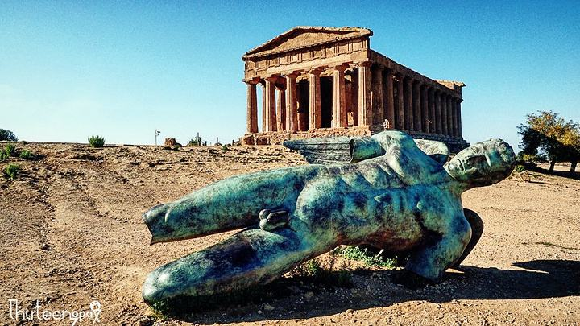

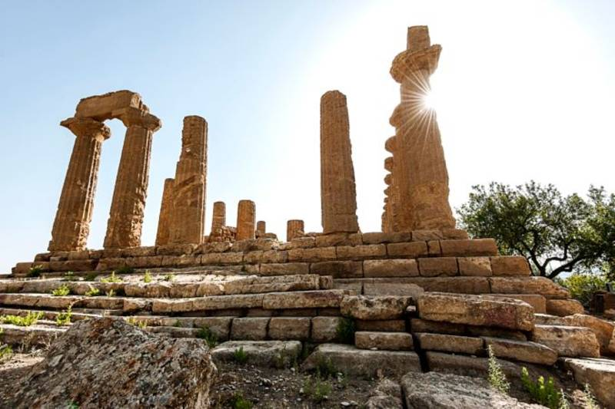

|  |
| --- |
| “土耳其台阶”就在神殿谷的不远处。也许就像一定要去膜拜巴勒莫马西莫教堂门前的长台阶一样，每个不远万里也要执著地来到这里的游客，为的都是心中的那份西西里情节。 |

|  |
| --- |
| 电影《西西里的美丽传说》在这里总共拍过三个镜头。第一个是影片开始不久，小男孩和他的同学们在这里游泳；第二个镜头是小男孩逃课，趴在这里给玛莲娜写那封永远不会寄出去的情书；最后一个镜头是当小男孩看到玛莲娜离开后，失落地把那张唱片扔进大海。 |

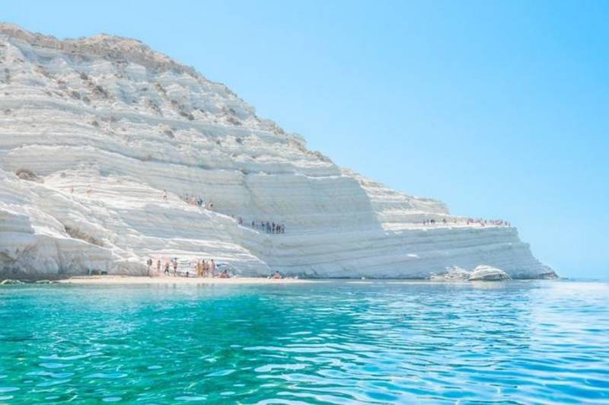

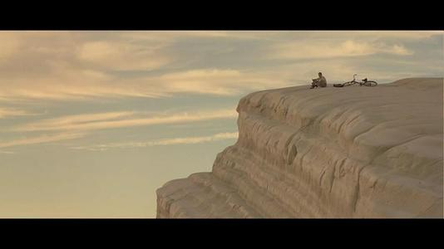

第6天 / *DAY6*

10.03 星期四

|  |
| --- |
| 今日行程  上海 |

|  |
| --- |
| 抵达上海，返回温暖的家。 |

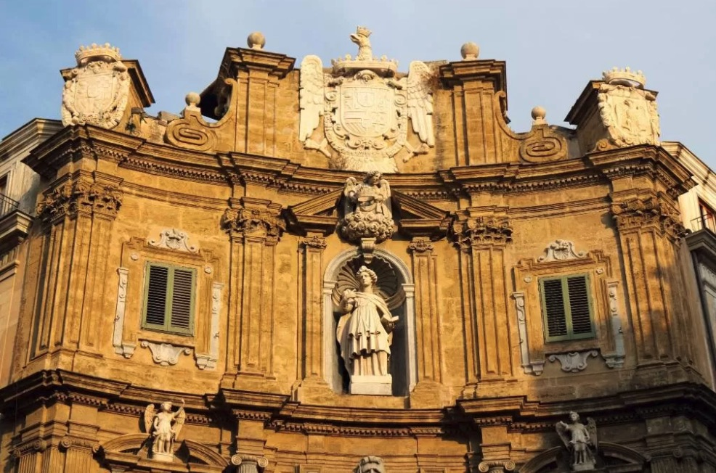

费用说明 / *Details*

【费用包含】

预计出发时间：2019年9月28日 ，境外9月29日开始行程

地接预算： 21989人民币/人（以16人出行为报价基础-司导分开），

地接预算： 24668人民币/人（以6人出行为报价基础-配备司兼导），

备注：

机票和签证费另计，我司可提供机票预定（即时价格）和签证服务（1200/人）

参考航班推荐：14000人民币/人起（此航班时间比较好，行李直达，不用换航站楼）

LH733 上海-法兰克福 23:55-05:35+1

LH338 法兰克福-巴勒莫 09:50-12:10

LH728 法兰克福-上海 17:10-09:55+1

a)全程8晚四-五星级酒店住宿，含欧式自助早餐；

b)全程旅游巴士（司导分开）/商务车（司兼导）（包含全程油费、过路费、进城费及停车费等费用）；

c)外籍司机提供专业驾乘服务；

*Have a nice trip*

*Bon voyage ~*





我是Rita

很荣幸为您定制专属行程，有任何问题，欢迎随时微信或者电话联系我哦~

贴心相伴，只为让您拥有一段完美旅程！

微信：bXXXXXXXXe

电话：1XXXXXXXX9



扫码查看电子版行程